1. Mostrar la siguiente información en una página web:

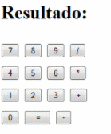

1. Confeccionar un formulario que solicite el ingreso del nombre de una persona y permita seleccionar y enviar su foto.

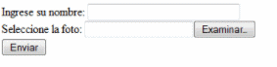

1. Confeccionar un formulario que solicite los datos personales de una persona y los datos del lugar donde trabaja, cada grupo de datos disponerlos en un fieldset.

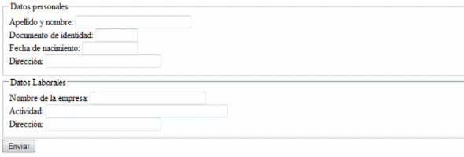

1. Confeccione un formulario que solicite el ingreso del nombre de una persona. Luego que seleccione si es mayor de edad o no (por defecto inicializar en si),seguidamente el teléfono (cargar por defecto 453-) y por último en un textarea solicitar que ingrese comentarios.

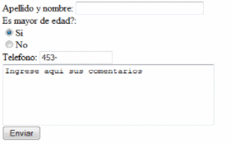

1. Implementar un formulario que contenga una matriz de tres filas y tres columnas de elementos de tipo text. Hacer que el foco sea por columna, es decir primero tomará foco el text de la primer fila y primer columna, luego el text de la segunda fila y primer columna etc. (si no definimos la propiedad tabindex la carga de datos se efectua por fila)
2. Confeccionar un formulario que muestre tres controles de tipo radio. Mostrar los textos Niños, Adolescentes y Mayores. Deshabilitar el el elemento radio que corresponde a Niños.
3. Confeccionar un formulario que solicite el nombre de usuario y su clave, solo permitir ingresar en el nombres de usuarios hasta 20 caracteres y la claves hasta 12.
4. Confeccionar un formulario que aparezca el nombre de una empresa en un text y el texto de un contrato en un textarea, ambos de solo lectura.
5. Confeccionar una página que permita hacer un reclamo de reparaciones y se envíen los datos a una dirección de correo. Se debe poder ingresar el nombre, dirección y un comentario del problema.

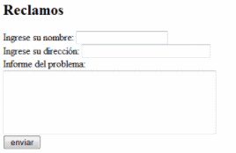

1. Confeccionar un formulario que solicite el ingreso del nombre, mail y comentarios de un visitante al sitio. Asociar cada control con un elemento label.

